

Universidad Peruana de Ciencias Aplicadas

Ingeniería de Sistemas de Información

Curso: Fundamentos de Sistemas de Información | SI393

Docente: Bravo García, William Eduardo

Sección: 5846

Grupo: 1

Empresa: NeuroGest

Tema: Sistema de gestión de servicios psicopedagógicos

Integrantes:

Apellidos y Nombres | Código | Participación
Arias Hernandez, Christian Sebastián | U20241A467 | 100%
Ayala Gonzalez, Detler Andres | U202415888 | 100%
Cardenas Hidalgo, Gabriela Paz | U202414350 | 100%
Cortes Rojas, Felix Ignacio | U202416510 | 100%
Leguia Sobia, Sebastián Rodrigo | U202415518 | 100%

2026 - 01

Resumen

NeuroGest es un sistema de información desarrollado para la gestión de servicios psicopedagógicos, orientado al acompañamiento académico y emocional de estudiantes en etapa escolar. El proyecto surge como respuesta a la necesidad de modernizar los procesos internos de una empresa psicopedagógica, los cuales actualmente se realizan de forma manual o mediante herramientas no integradas, generando dificultades en la organización de citas, el registro de evaluaciones y el seguimiento del progreso de los estudiantes.
El sistema fue desarrollado en el entorno .NET Framework utilizando C# como lenguaje de programación, con una arquitectura en tres capas (Presentación, Negocio y Datos) y una base de datos relacional implementada en SQL Server. Se empleó Entity Framework para el mapeo objeto-relacional, facilitando la interacción entre la aplicación y la base de datos.
NeuroGest contempla tres perfiles de usuario: Administrador, Especialista y Estudiante. El administrador gestiona el registro de especialistas, estudiantes, talleres y citas, además de acceder a reportes estadísticos. El especialista programa citas, registra evaluaciones psicopedagógicas y gestiona talleres. El estudiante puede solicitar citas, consultar sus evaluaciones e inscribirse en talleres disponibles.
Entre las funcionalidades implementadas destacan: registro y gestión de estudiantes y especialistas, programación y control de citas con seguimiento de estados (solicitada, programada, realizada, cancelada), registro de evaluaciones con observaciones y recomendaciones, gestión de talleres psicopedagógicos con control de asistencia, y generación de reportes estadísticos mediante gráficos de visualización.
El sistema cumple con requerimientos funcionales de auditoría de registros, validación de campos, control de acceso basado en roles y búsquedas filtradas. Los requerimientos no funcionales abarcan facilidad de uso, rendimiento, seguridad de datos, disponibilidad y mantenibilidad del código.

ÍNDICE

1. Descripción de la empresa 3
2. Descripción de los principales procesos 3
3. Descripción de los procesos a automatizar 4
4. Requerimientos funcionales y no funcionales 5
5. Diagrama de clases: 8
6. Diagrama BD Relacional 10
7. Diccionario de datos de la base de datos. 12
8. Mockups del Sistema (NeuroGest) 13
8.1. Módulo del Estudiante 13
8.2. Módulo del Especialista 16
8.3. Módulo del Administrador 20
9.2. Interfaces del Rol: Administrador 24
9.3. Interfaces del Rol: Especialista 28
9.4. Interfaces del Rol: Estudiante 31
10. GLOSARIO DE TÉRMINOS 34
11. REFERENCIAS BIBLIOGRÁFICAS 35

Objetivo del Estudiante (Student Outcome)

Student Outcome ABET |  | Criterios | Actividades individuales
ABET 5 | La capacidad de funcionar efectivamente como miembro o líder en un equipo cuyos miembros juntos proporcionan liderazgo, crean un entorno de colaboración e inclusivo, establecen objetivos, planifican tareas y cumplen objetivo | Puntaje específico
ABET 5 |  | 5.c1. Participa en equipos multidisciplinarios con eficacia, eficiencia y objetividad, en el marco de un proyecto en soluciones de sistemas de información | - Coordiné con el equipo la asignación de requisitos funcionales para garantizar una distribución equitativa de tareas entre los integrantes del grupo.  - Participé activamente en las reuniones de planificación semanales donde se definieron los objetivos del proyecto y los plazos de entrega de cada módulo.  - Colaboré en la revisión conjunta del diagrama de clases para asegurar la coherencia entre la capa de negocio y la capa de datos del sistema.  - Apoyé en la resolución de conflictos técnicos durante la integración de los módulos desarrollados por diferentes compañeros del equipo.  - Contribuí a crear un ambiente inclusivo al compartir conocimientos sobre el uso de Entity Framework con compañeros que tenían dificultades iniciales.
ABET 5 |  | Puntaje específico
ABET 5 |  | 5.c2. Conoce al menos un sector empresarial o dominio de aplicación de soluciones de tecnologías de la información | - Investigué el sector de servicios psicopedagógicos para comprender los procesos clave de atención a estudiantes y necesidades de gestión de la información.  - Analicé los flujos de trabajo de programación de citas y seguimiento de evaluaciones en centros psicopedagógicos reales.  - Identifiqué los roles involucrados en el proceso (administrador, especialista, estudiante) y sus respectivas necesidades funcionales.  - Documenté las particularidades del dominio relacionadas con la confidencialidad de datos de menores y la importancia del historial clínico pedagógico.  - Participé en la definición de requisitos funcionales alineados con las necesidades reales del sector psicopedagógico.
ABET 5 |  | Puntaje específico
ABET 5 |  | 5.c3. Conocimientos de nuevos métodos de colaboración y comunicación | - Utilicé herramientas de control de versiones como Git para coordinar el desarrollo del código fuente entre los miembros del equipo.  - Implementé metodologías ágiles sencillas mediante tableros Kanban digitales para el seguimiento de tareas pendientes y completadas.  - Empleé plataformas de comunicación instantánea para mantener comunicación fluida y resolver dudas técnicas en tiempo real.  - Documenté el código y funcionalidades desarrolladas para facilitar el trabajo colaborativo y la mantenibilidad del proyecto.  - Participé en revisiones de código entre pares para validar la calidad del software antes de su integración al proyecto principal.

Descripción de la empresa
NeuroGest es una empresa dedicada a brindar servicios psicopedagógicos orientados al acompañamiento académico y emocional de estudiantes en etapa escolar. Su objetivo principal es contribuir al desarrollo integral de los estudiantes mediante la identificación oportuna de dificultades de aprendizaje, problemas emocionales y conductuales, ofreciendo intervenciones personalizadas.
La empresa trabaja en coordinación con especialistas, estudiantes y familias, permitiendo que el proceso de atención psicopedagógica se desarrolle de manera organizada y cercana. Entre sus principales servicios se encuentran la programación de citas, el registro de evaluaciones, el seguimiento del progreso del estudiante y la realización de talleres psicopedagógicos orientados al fortalecimiento de habilidades académicas y socioemocionales.
Actualmente, el servicio se desarrolla en un entorno donde la gestión de la información suele realizarse de forma manual o mediante herramientas no integradas, lo que genera dificultades en la organización de citas, el registro de evaluaciones y el seguimiento del progreso de los estudiantes. Por ello, la empresa requiere mejorar la organización de sus procesos internos, la calidad del servicio y la comunicación entre especialistas y familias.

Descripción de los principales procesos

Área de atención psicopedagógica y Gestión de servicios

2.1 Registro y gestión de estudiantes
Consiste en registrar la información básica de los estudiantes que reciben atención psicopedagógica. Se consideran datos generales como identificación del estudiante, grado académico y datos de contacto del apoderado. Esta información permite mantener un control inicial de los estudiantes atendidos y facilitar su posterior búsqueda o actualización.

2.2 Programación y control de citas
Consiste en organizar las citas entre los estudiantes y los especialistas. Para ello, se registra la fecha, hora, estudiante atendido y estado de la cita. Además, se lleva un control de las citas programadas, realizadas, canceladas o reprogramadas.

2.3 Evaluación psicopedagógica y seguimiento
Consiste en registrar las evaluaciones realizadas a los estudiantes y las observaciones del especialista. También permite llevar un control del progreso del estudiante, considerando los resultados obtenidos y las recomendaciones brindadas durante la atención.

2.4 Gestión de talleres psicopedagógicos
Este proceso consiste en organizar talleres grupales orientados al desarrollo académico y socioemocional de los estudiantes. Se registra información básica del taller, como nombre, tema, fecha y participantes, con el fin de controlar las actividades realizadas.

Descripción de los procesos a automatizar

3.1 Gestión de registro de estudiantes
Este proceso inicia cuando un estudiante requiere atención psicopedagógica y se registran sus datos personales y académicos dentro del servicio. Esta información permite identificar al estudiante, mantener su registro actualizado y facilitar su posterior consulta durante el proceso de atención psicopedagógica.

3.1.1 Problema actual
- La información de los estudiantes se registra de forma manual o en archivos separados, lo que dificulta su búsqueda y actualización.
- Pueden existir datos repetidos o incompletos, generando desorden en el control de estudiantes.
- El personal pierde tiempo revisando registros físicos o documentos diferentes para encontrar la información de un estudiante.

3.1.2 Mejora propuesta
- Implementar un formulario para registrar, buscar, modificar y eliminar estudiantes de manera ordenada.
- Validar que los campos principales estén completos antes de guardar la información.
- Mostrar la lista de estudiantes registrados para facilitar la consulta y el control de la información.

3.2 Gestión de citas psicopedagógicas
Este proceso consiste en programar y controlar las citas entre los estudiantes y los especialistas psicopedagógicos. A través de este proceso se organiza la atención, se registra la programación de las sesiones y se controla el estado de cada cita, permitiendo mantener un orden en la agenda del servicio.

3.1.1 Problema actual
- Las citas pueden anotarse en agendas físicas o medios no integrados, lo que genera confusiones en los horarios.
- No existe un control claro del estado de cada cita, por lo que puede ser difícil saber si fue realizada, cancelada o reprogramada.
- Se pueden producir cruces de horarios o pérdida de información sobre las atenciones programadas.

3.1.2 Mejora propuesta
- Implementar un formulario para registrar y gestionar las citas psicopedagógicas.
- Permitir modificar el estado de la cita según corresponda.
- Listar las citas registradas para facilitar el control de la agenda y evitar desorden en la programación.

3.3 Registro de evaluaciones y seguimiento
Este proceso se realiza después de una atención o evaluación psicopedagógica. El especialista registra los resultados, observaciones y avances del estudiante, con el fin de llevar un historial ordenado del proceso de atención y facilitar el seguimiento de su evolución académica y emocional.

3.1.1 Problema actual
- Las evaluaciones y observaciones suelen registrarse en hojas, cuadernos o documentos separados, dificultando el seguimiento del estudiante.
- No siempre se cuenta con un historial ordenado de las atenciones realizadas.
- La información puede perderse, duplicarse o estar incompleta, afectando la continuidad del acompañamiento psicopedagógico.

3.1.2 Mejora propuesta
- Implementar un formulario para registrar evaluaciones y observaciones de cada estudiante.
- Permitir consultar el historial de evaluaciones asociadas a un estudiante.
- Organizar la información registrada para facilitar el seguimiento del progreso académico y emocional.

Requerimientos funcionales y no funcionales

4.1 Requerimientos funcionales

Código | Requerimiento funcional | Descripción/Objetivo | Rol
RF-01 | Gestión de usuarios y roles | Crear y administrar usuarios del sistema, asignando roles como administrador y psicopedagogo | ADMINISTRADOR
RF-02 | Registrar estudiantes | Registrar estudiantes que reciben atención psicopedagógica dentro de la empresa. | ADMINISTRADOR
RF-03 | Modificar estudiantes | Actualizar la información registrada de los estudiantes cuando sea necesario. | ADMINISTRADOR
RF-04 | Eliminar estudiantes | Eliminar o retirar estudiantes registrados que ya no reciben atención en el servicio. | ADMINISTRADOR
RF-05 | Buscar estudiantes | Buscar estudiantes registrados para consultar su información de manera rápida. | ADMINISTRADOR / PSICOPEDAGOGO
RF-06 | Registrar especialistas | Registrar a los especialistas encargados de brindar atención psicopedagógica. | ADMINISTRADOR
RF.07 | Solicitar cita psicopedagógica | Registrar la solicitud de una cita realizada por el padre, tutor o estudiante para recibir atención psicopedagógica. | CLIENTE
RF-08 | Programar cita psicopedagógica | Asignar fecha y especialista a una solicitud de cita registrada. | CLIENTE
RF-09 | Controlar estado de cita | Cambiar el estado de una cita, como solicitada, programada, realizada, cancelada o reprogramada. | ADMINISTRADOR/ PSICOPEDAGOGO
RF-10 | Registrar seguimiento del estudiante | Registrar observaciones y avances del estudiante durante el proceso de acompañamiento. | PSICOPEDAGOGO
RF-11 | Consultar historial del estudiante | Consultar las citas, evaluaciones y seguimientos registrados de un estudiante. | PSICOPEDAGOGO
RF-12 | Gestionar talleres psicopedagógicos | Registrar y administrar talleres grupales dirigidos al desarrollo académico y socioemocional de los estudiantes. | PSICOPEDAGOGO
RF-13 | Reporte de citas por estado | Mostrar la cantidad de citas programadas, realizadas, canceladas o reprogramadas. | ADMINISTRADOR
RF-14 | Reporte de estudiantes atendidos | Mostrar la cantidad de estudiantes registrados o atendidos en un periodo determinado. | ADMINISTRADOR
RF-15 | Reporte de evaluaciones realizadas | Mostrar la cantidad de evaluaciones registradas por estudiante, especialista o periodo. | ADMINISTRADOR
RF-16 | Reporte de talleres realizados | Mostrar los talleres registrados, su fecha y la cantidad de estudiantes participantes. | ADMINISTRADOR
RF-17 | Auditoría de registros | Registrar el usuario y la fecha de creación o modificación de la información guardada en el sistema. | ADMINISTRADOR

4.2 Requisitos no funcionales

Código | Requerimiento no funcional | Descripción/Objetivo
RNF-01 | Facilidad de uso | La interfaz debe ser intuitiva y fácil de comprender para el personal administrativo y los especialistas psicopedagógicos.
RNF-02 | Rendimiento | El sistema debe procesar y mostrar la información en menos de 2 segundos por operación, incluso en momentos de mayor uso.
RNF-03 | Seguridad de datos | Solo usuarios autenticados y autorizados podrán acceder, registrar o modificar información, asegurando la protección de los datos de los estudiantes.
RNF-04 | Disponibilidad | El sistema debe estar operativo durante todo el horario de atención del centro psicopedagógico, garantizando continuidad en el servicio.
RNF-05 | Mantenibilidad | El código debe estar estructurado y organizado para permitir futuras mejoras o ampliaciones del sistema.
RNF-06 | Integridad de la información | El sistema debe garantizar que los datos almacenados estén completos, consistentes y sin duplicidades.
RNF-07 | Control de acceso | El sistema debe permitir restringir funcionalidades según el rol del usuario (administrador, asistente, psicopedagogo).

Diagrama de clases
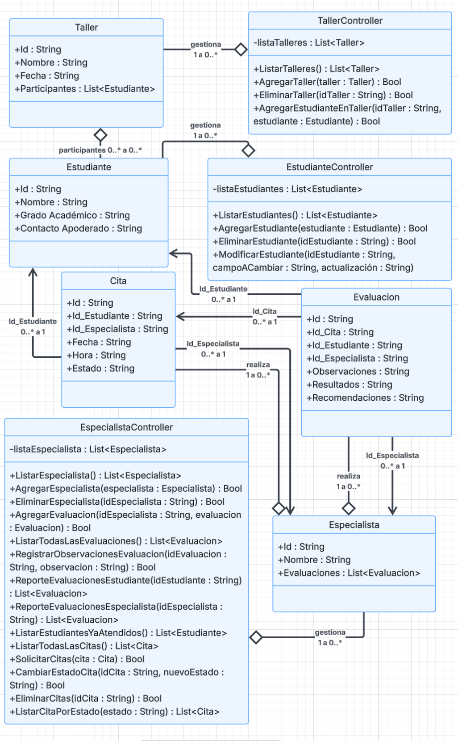

Diagrama BD Relacional
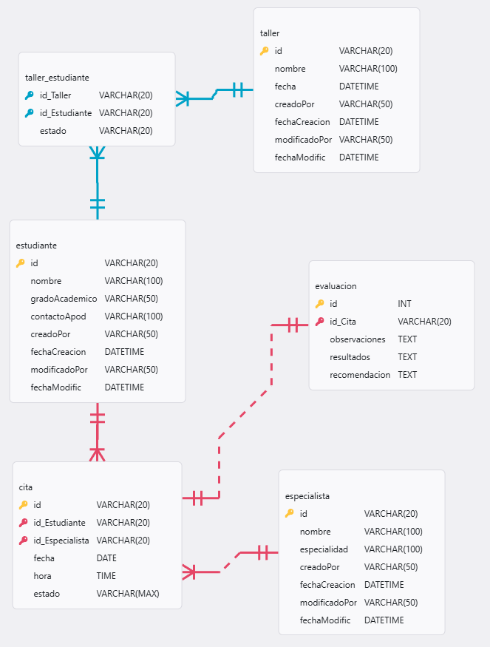

Diccionario de datos de la base de datos.

Tabla “Usuarios” :

Campo | Tipo de Dato | Tamaño | PK/FK | Nulo | Descripción
Id_Usuario | VARCHAR | 20 | PK | NO | Identificador único del usuario.
Username | VARCHAR | 50 |  | NO | Nombre de usuario para login.
PasswordHash | VARCHAR | 256 |  | NO | Contraseña encriptada.
Rol | VARCHAR | 20 |  | NO | Rol: Administrador, Asistente, Psicopedagogo.
CreadoPor | VARCHAR | 50 |  | NO | Auditoría: Usuario que creó el registro.
FechaCreacion | DATETIME | - |  | NO | Auditoría: Fecha y hora de creación.
ModificadoPor | VARCHAR | 50 |  | SÍ | Auditoría: Último usuario en modificar.
FechaModific | DATETIME | - |  | SÍ | Auditoría: Fecha y hora de modificación.

Tabla “Estudiantes” :

Campo | Tipo de Dato | Tamaño | PK/FK | Nulo | Descripción
Id_Estudiante | VARCHAR | 20 | PK | NO | Identificador único (Ej: DNI o Código).
Nombre | VARCHAR | 100 |  | NO | Nombres completos del estudiante.
GradoAcadem | VARCHAR | 50 |  | NO | Grado académico actual.
ContactoApod | VARCHAR | 100 |  | NO | Teléfono o correo del apoderado.
CreadoPor | VARCHAR | 50 |  | NO | Auditoría: Usuario que registró al estudiante.
FechaCreacion | DATETIME | - |  | NO | Auditoría: Fecha y hora de creación.
ModificadoPor | VARCHAR | 50 |  | SÍ | Auditoría: Último usuario en modificar.
FechaModific | DATETIME | - |  | SÍ | Auditoría: Fecha y hora de modificación.

Tabla “Especialistas” :

Campo | Tipo de Dato | Tamaño | PK/FK | Nulo | Descripción
Id_Especialis | VARCHAR | 20 | PK | NO | Código del especialista psicopedagógico.
Nombre | VARCHAR | 100 |  | NO | Nombres del especialista.
Especialidad | VARCHAR | 100 |  | NO | Rama de especialidad.

Tabla “Citas” :

Campo | Tipo de Dato | Tamaño | PK/FK | Nulo | Descripción
Id_Cita | VARCHAR | 20 | PK | NO | Identificador de la cita.
Id_Estudiante | VARCHAR | 20 | FK | NO | Relación con la tabla Estudiantes.
Id_Especialis | VARCHAR | 20 | FK | NO | Relación con la tabla Especialistas.
Fecha | DATE | - |  | NO | Fecha programada para la cita.
Hora | TIME | - |  | NO | Hora de la cita.
Estado | VARCHAR | 20 |  | NO | Solicitada, Programada, Realizada, Cancelada.

Tabla “Evaluaciones” :

Campo | Tipo de Dato | Tamaño | PK/FK | Nulo | Descripción
Id_Evaluacion | VARCHAR | 20 | PK | NO | Código único de la evaluación.
Id_Cita | VARCHAR | 20 | FK | NO | Cita de la cual deriva la evaluación.
Observaciones | TEXT | - |  | SÍ | Observaciones durante la sesión.
Resultados | TEXT | - |  | SÍ | Avances y diagnósticos obtenidos.
Recomendacion | TEXT | - |  | SÍ | Recomendaciones dadas por el especialista.

8. Mockups del Sistema (NeuroGest)

8.1. Módulo del Estudiante
- Figura: Dashboard Principal del Estudiante
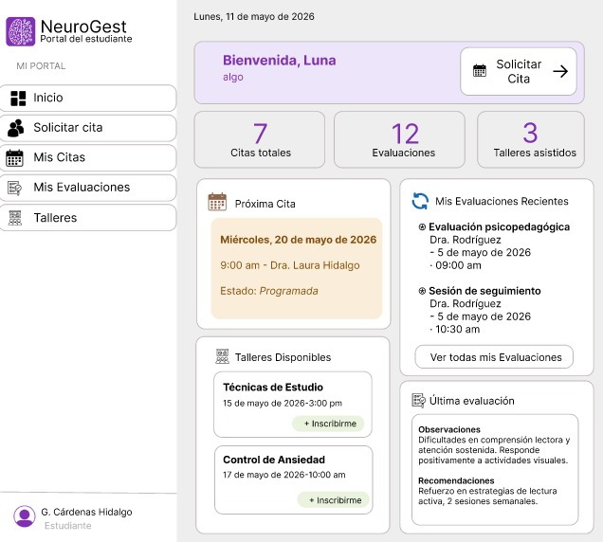
- Figura: Perfil del Usuario / Información Académica
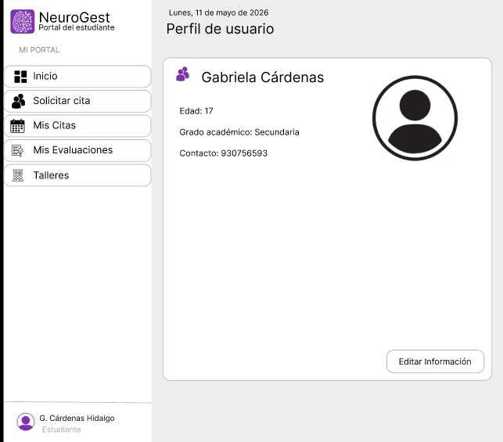
- Figura: Panel de Solicitud de Citas
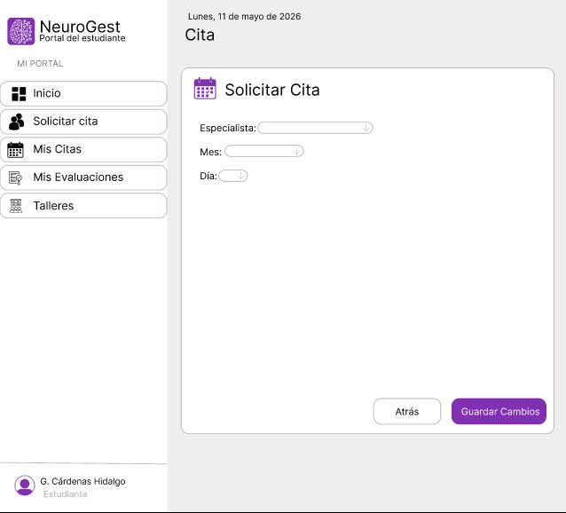
- Figura: Historial de Talleres e Inscripción
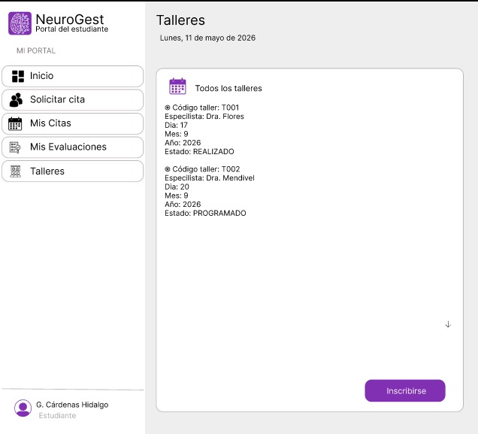
- Figura: Historial de Evaluaciones (Vista Alumno)
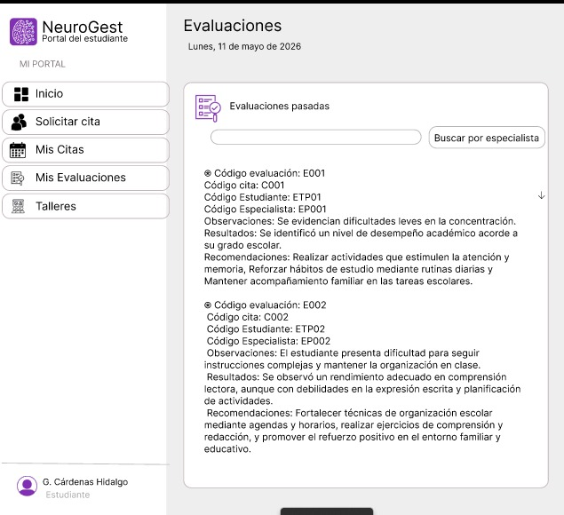

8.2. Módulo del Especialista
- Figura: Dashboard General del Especialista
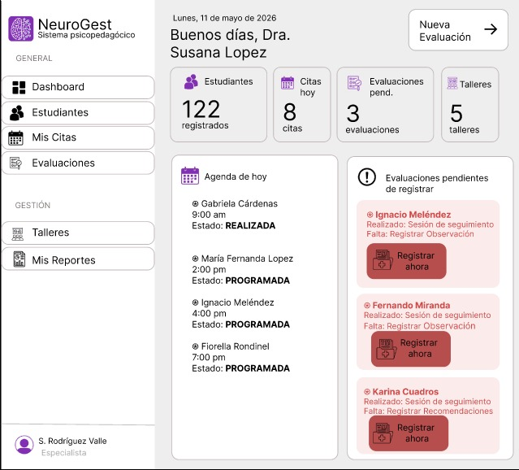
- Figura: Listado General de Estudiantes Asignados
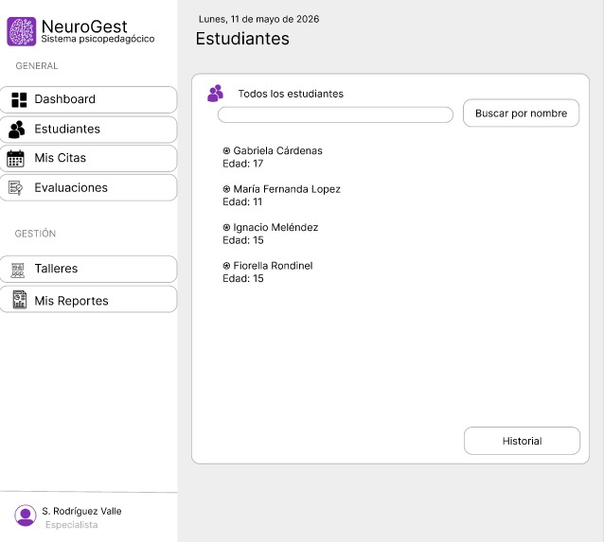
- Figura: Vista de Perfil y Ficha de Estudiante
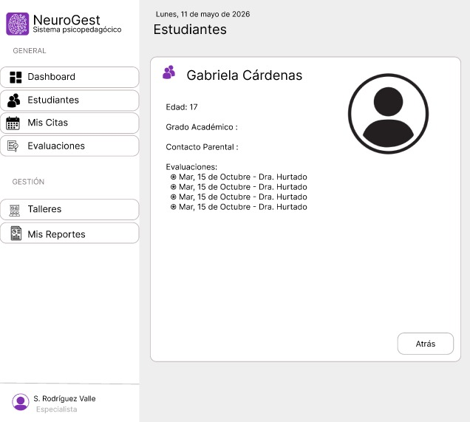
- Figura: Gestión y Aprobación de Citas Solicitadas
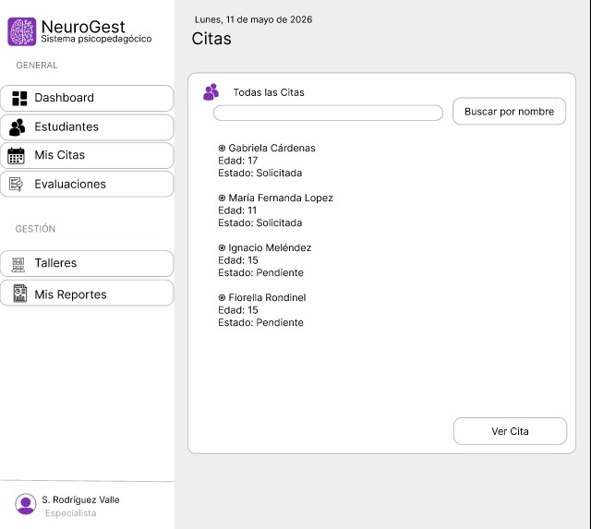
- Figura: Registro y Edición de Ficha Psicopedagógica
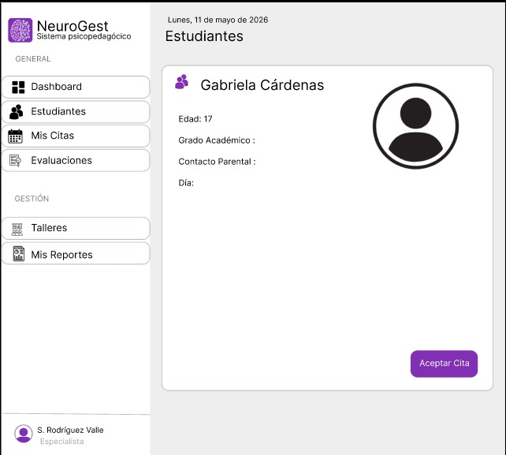
- Figura: Talleres
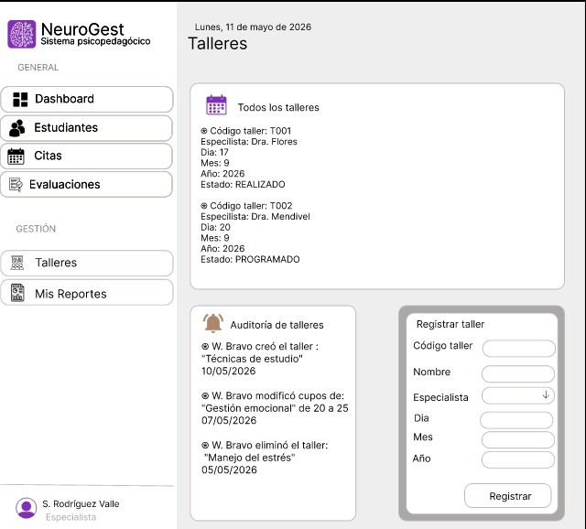
- Figura: Repositorio de Evaluaciones (Módulo Clínico)
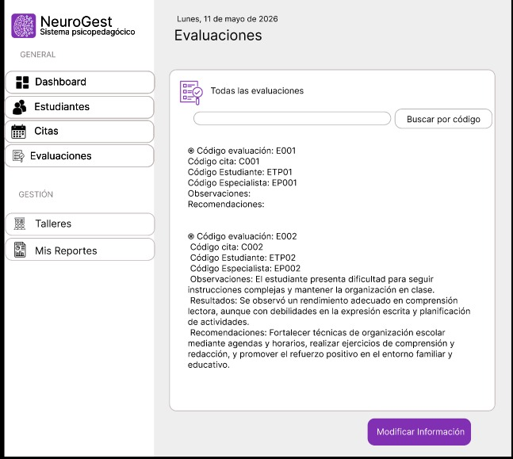

8.3. Módulo del Administrador
- Figura: Dashboard Analítico de Gestión Administrativa
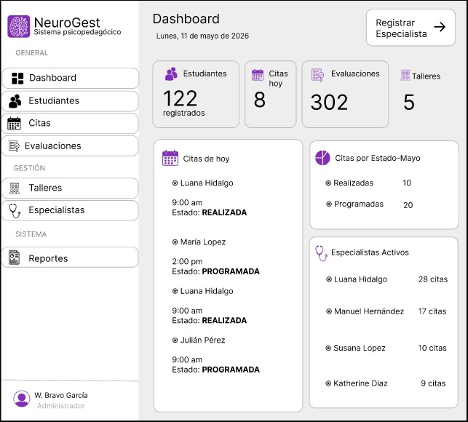
- Figura: Registro y Mantenimiento de Especialistas
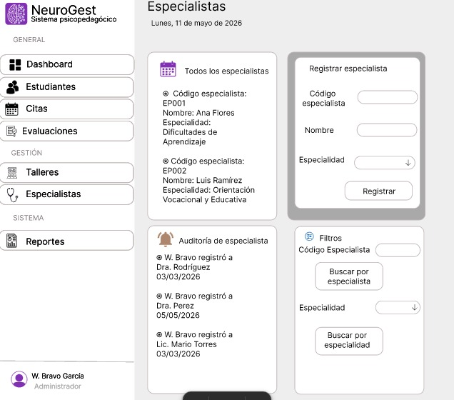
- Figura: Auditoría, Control y Registro de Talleres
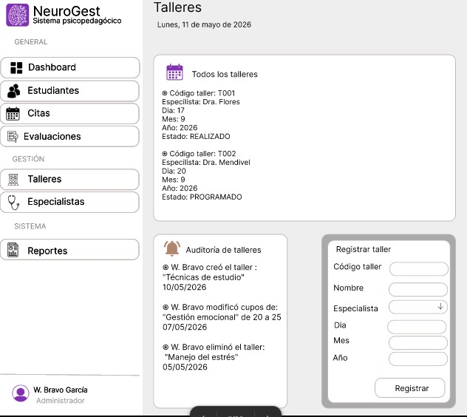
- Figura: Consolidado de Reportes Estadísticos
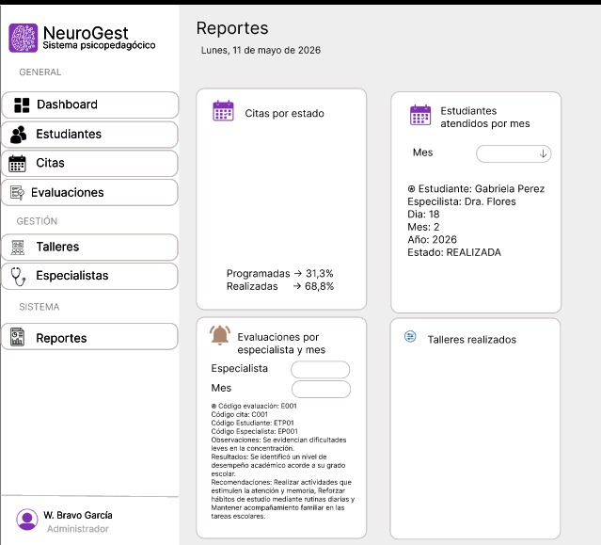
- Figura: Repositorio Maestro de Evaluaciones Guardadas
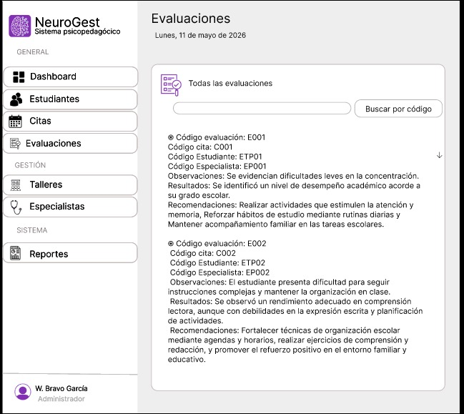
- Figura: Directorio General de Estudiantes Matriculados
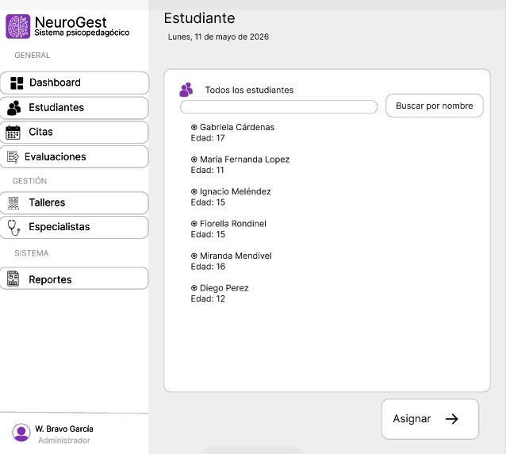
- Figura: Bitácora Central de Citas Institucionales
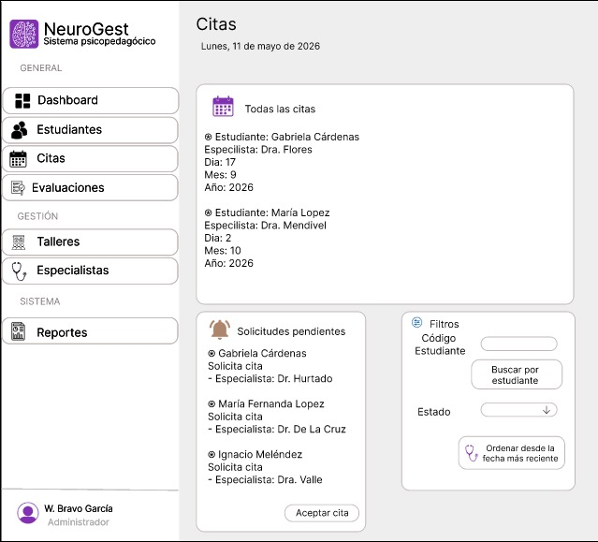

9.Capturas forms
9.1 Form IniciarSesion
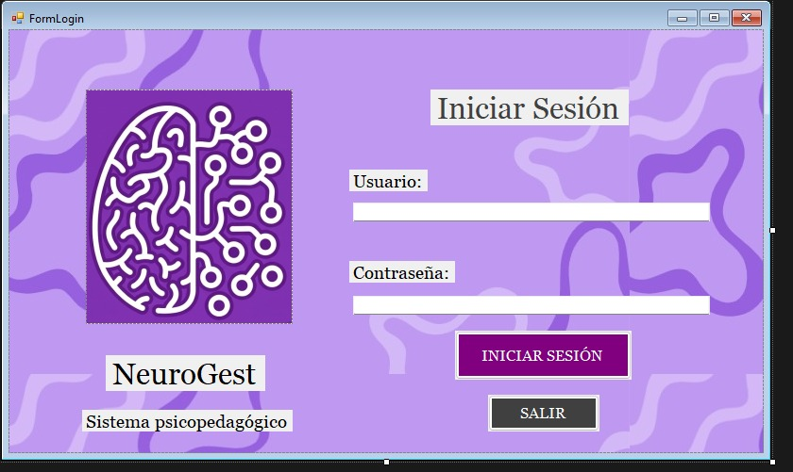

9.2. Interfaces del Rol: Administrador
- FormDashboardAdmin
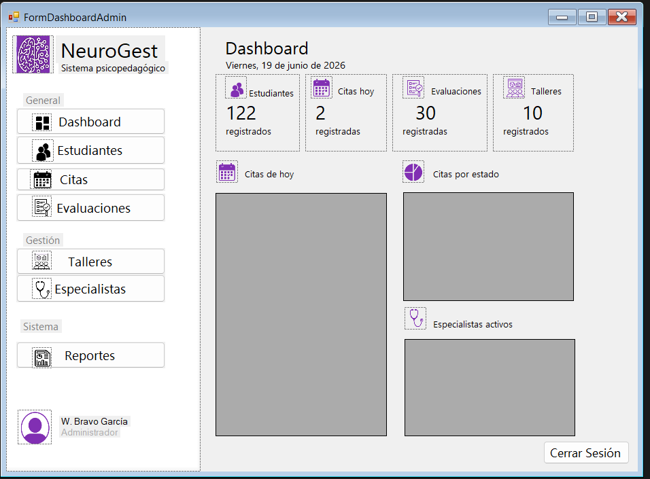

- FormCitasAdmin
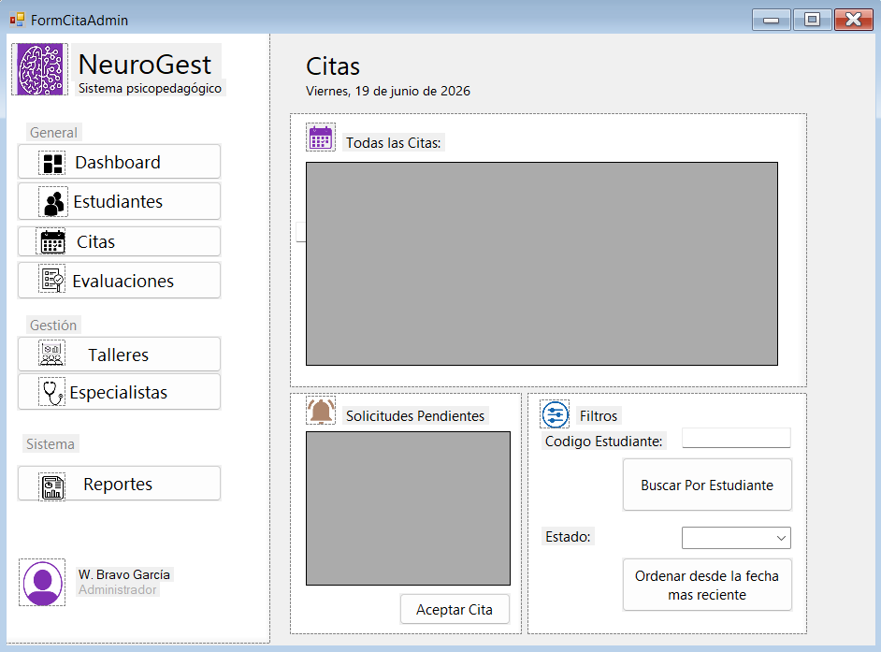
- FormEspecialistasAdmin
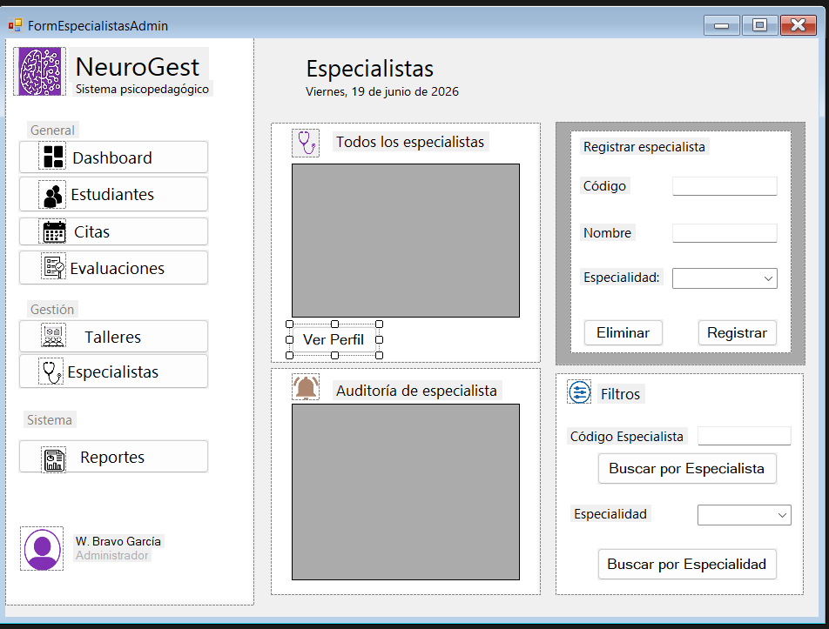
- FormEstudiantesAdmin
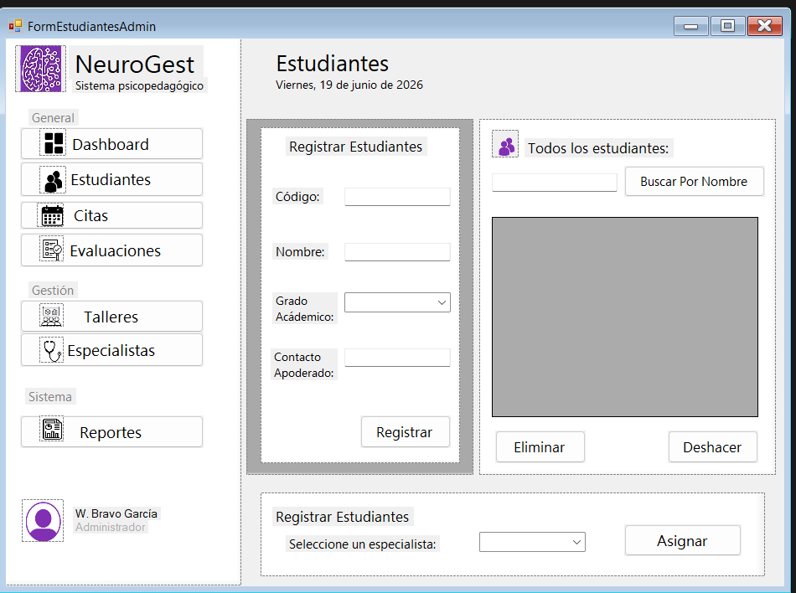
- FormEvaluacionesAdmin
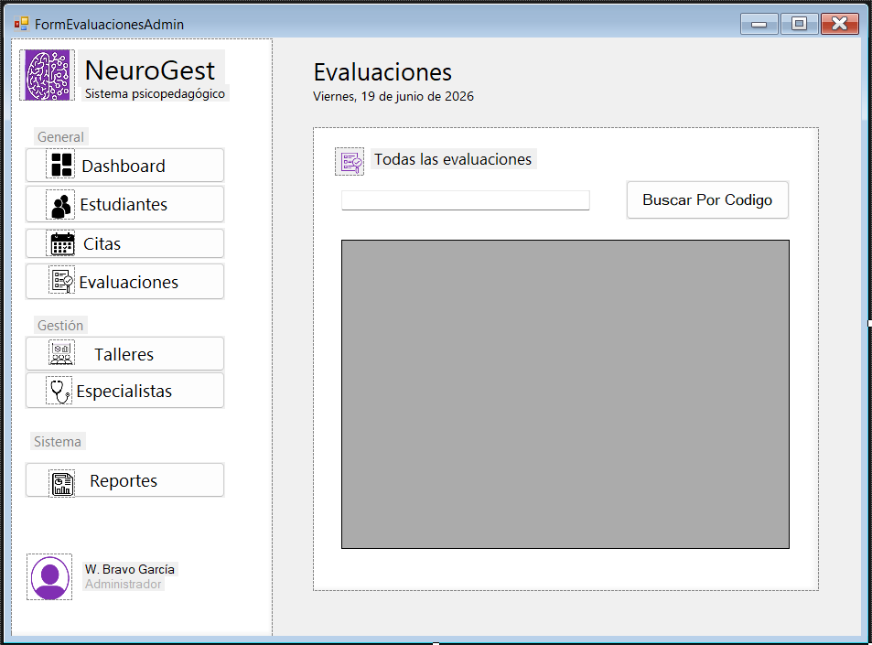
- FormReportesAdmin
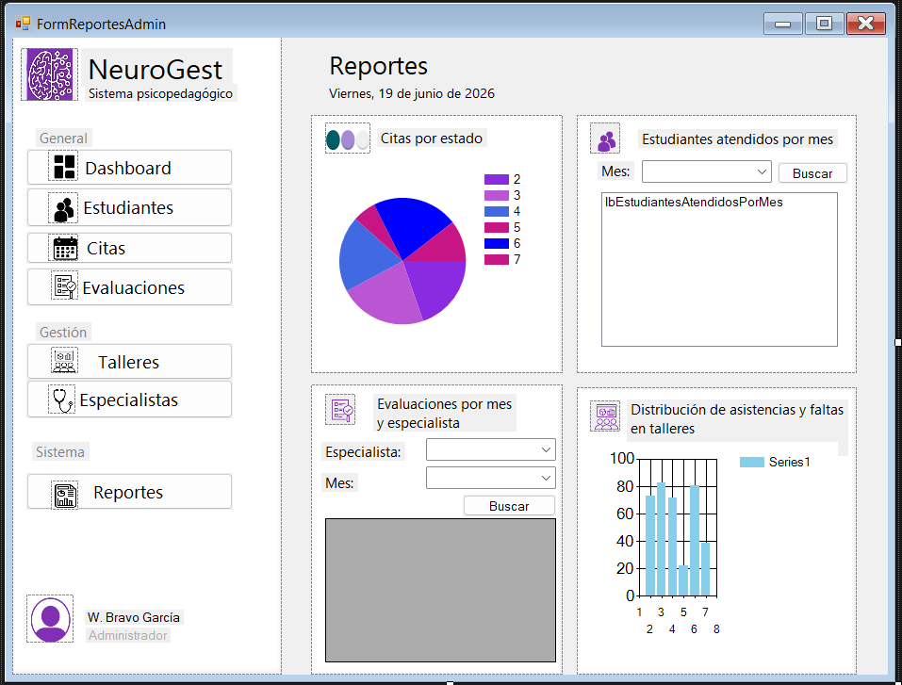
- FormTalleresAdmin
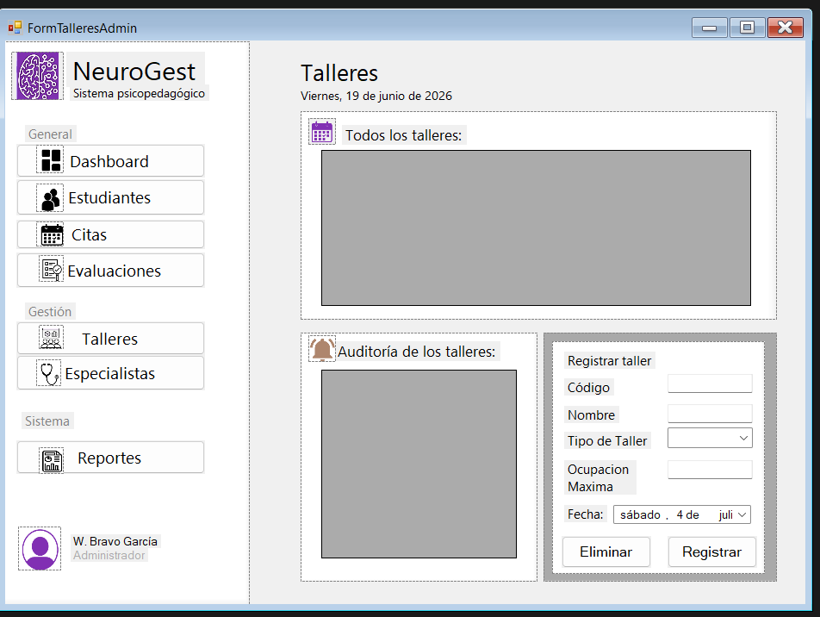

9.3. Interfaces del Rol: Especialista
- FormDashboardEspecialista
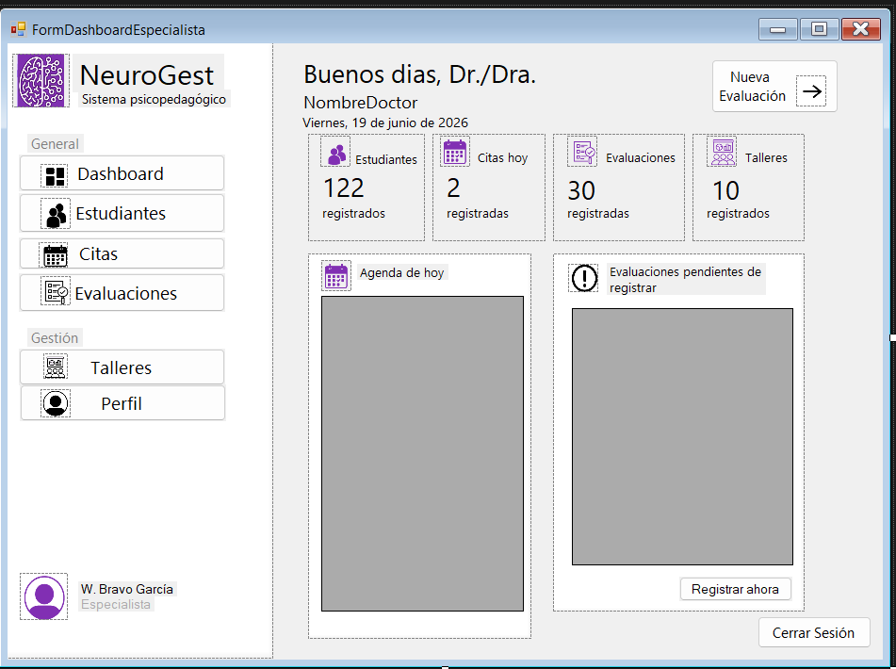
- FormCitasEspecialista
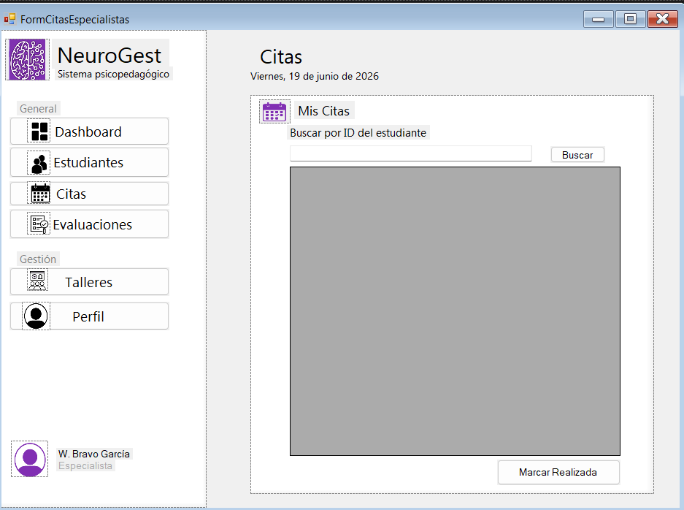
- FormEstudiantesEspecialista
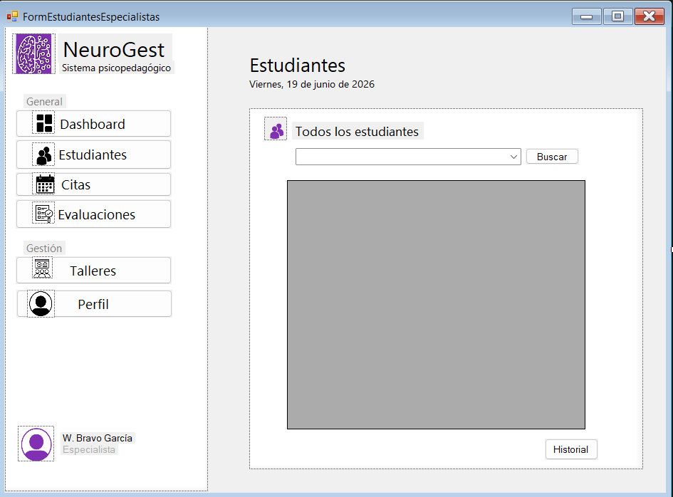
- FormEvaluacionesEspecialista
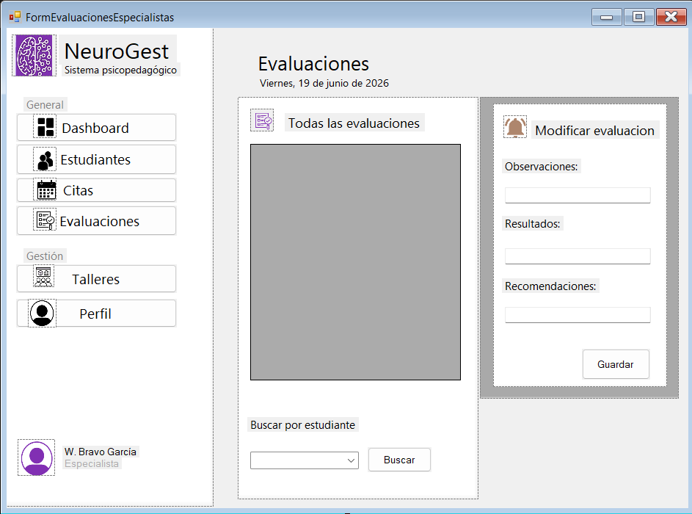
- FormHistorialEstudiantesEspecialista
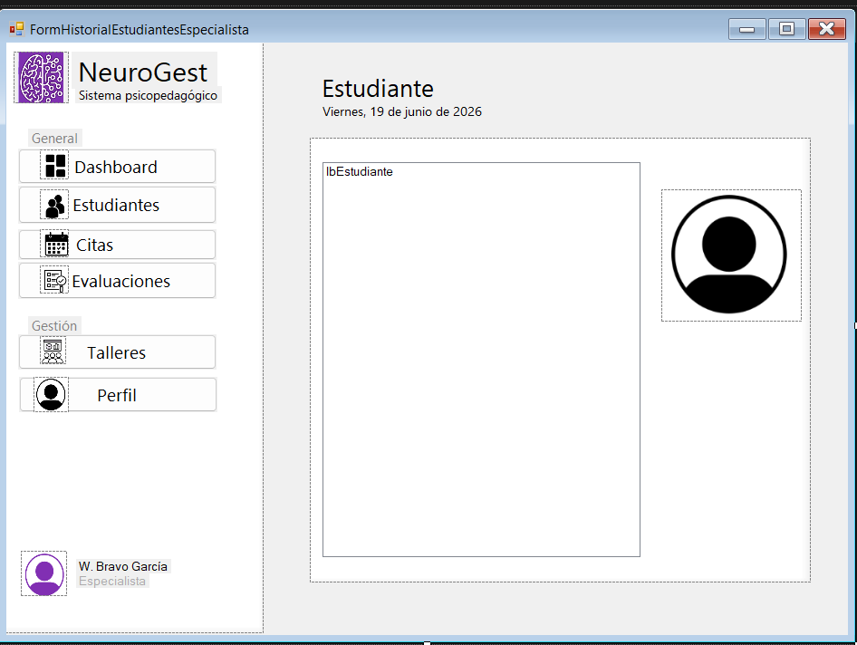
- FormTalleresEspecialista
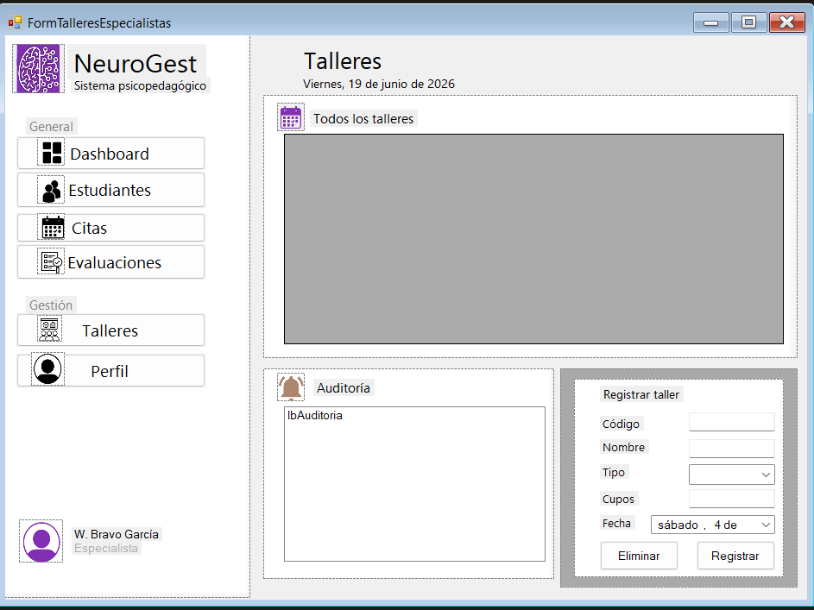

9.4. Interfaces del Rol: Estudiante
- FormInicioEstudiante
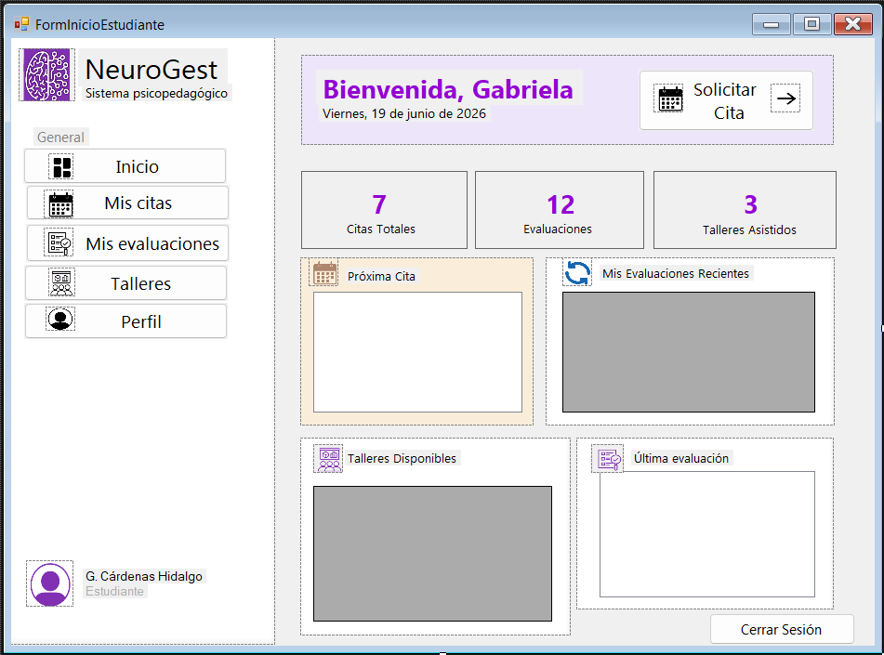
- FormPerfilEstudiante
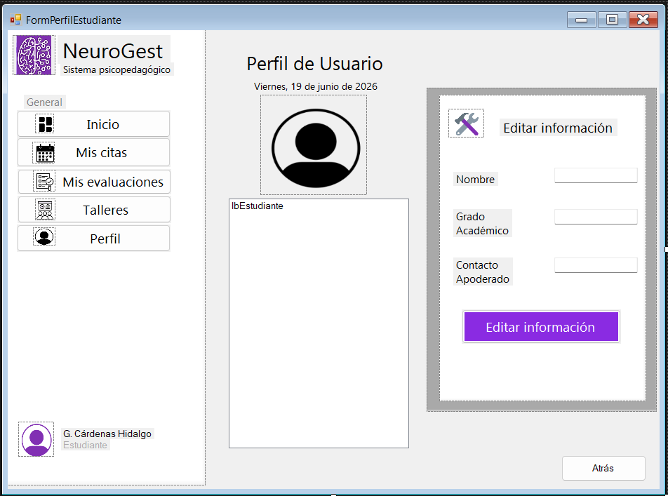
- FormEvaluacionesEstudiante
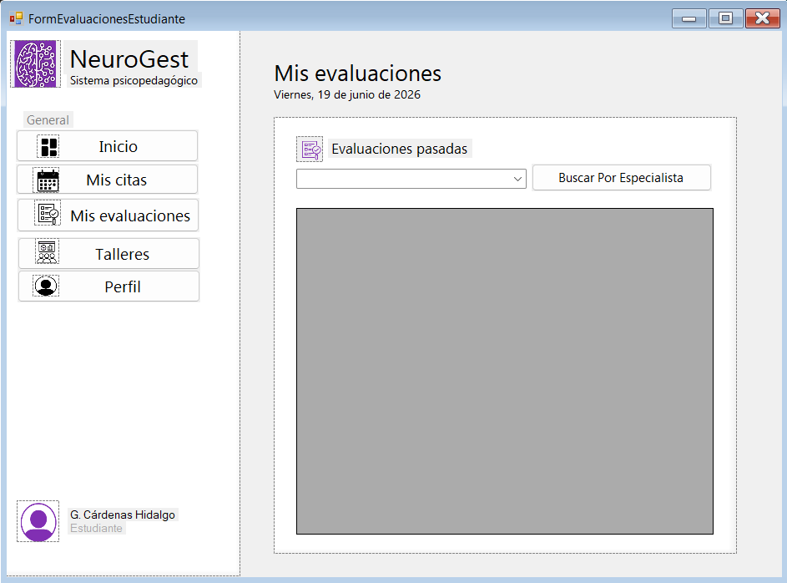

- FormTalleresEstudiante
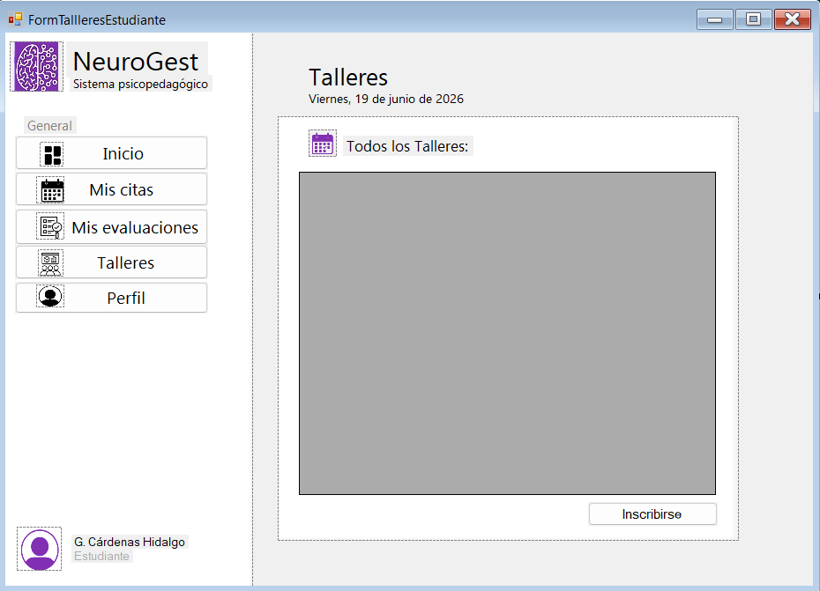
- FormMisCitas

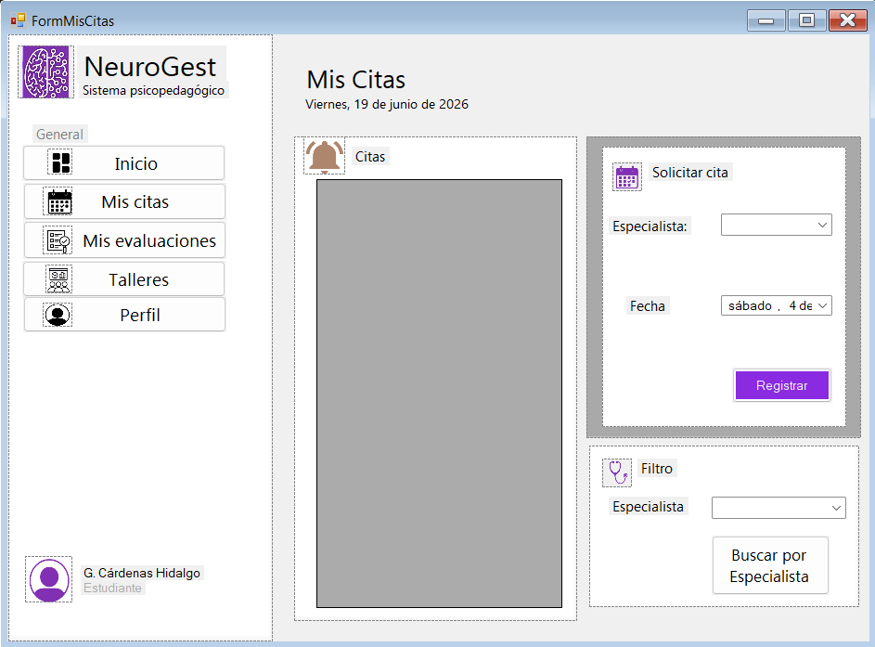

10. Conclusiones
El desarrollo del sistema NeuroGest permitió comprender la importancia de establecer metodologías didácticas colaborativas e inclusivas desde las primeras etapas del proyecto. La distribución equitativa de responsabilidades y la comunicación constante entre los integrantes del equipo fueron factores determinantes para cumplir con los objetivos planteados en los plazos establecidos.

La implementación de herramientas de comunicación remota y control de versiones facilitó significativamente la coordinación entre los miembros del equipo, especialmente considerando las diferentes disponibilidades horarias de cada integrante. Estas herramientas no solo mejoraron la productividad sino que también permitieron un seguimiento transparente del avance individual y grupal.

La experiencia de trabajar en un proyecto real de desarrollo de software consolidó mis conocimientos sobre la arquitectura en tres capas y el uso de Entity Framework como ORM. Comprendí que la planificación adecuada de la base de datos y el diseño de clases son fundamentales para evitar retrabajos posteriores y garantizar la escalabilidad del sistema.

11. Recomendaciones
Se recomienda implementar desde el inicio del proyecto metodologías didácticas que promuevan la colaboración activa, como sesiones de pair programming o revisiones grupales semanales, para fortalecer el trabajo en equipo y aprovechar las fortalezas individuales de cada integrante.

Es fundamental utilizar herramientas de gestión de proyectos y comunicación remota que permitan documentar decisiones técnicas y mantener un registro histórico de las discusiones del equipo, lo cual resulta invaluable para la continuidad del proyecto ante la rotación o ausencia de miembros.

Se sugiere dedicar tiempo suficiente al análisis del dominio del problema antes de iniciar la programación, ya que un entendimiento profundo del sector psicopedagógico permitió definir requisitos más precisos y evitar modificaciones significativas en etapas avanzadas del desarrollo

12. Glosario
- Acompañamiento Psicopedagógico: Proceso de apoyo y orientación dirigido al desarrollo académico y emocional del estudiante.

- Auditoría de Registros: Función del sistema que graba automáticamente el usuario y la fecha en que se crea o modifica la información.

- Requerimiento Funcional (RF): Tarea o función específica que el sistema debe permitir realizar al usuario (ej. registrar un estudiante o cita).

- Requerimiento No Funcional (RNF): Característica de calidad o restricción técnica bajo la cual debe operar el software (ej. seguridad o rendimiento).

12. REFERENCIAS BIBLIOGRÁFICAS

- Facultad de Ingeniería UNAM. (2025). Guía práctica de estudio: Modelado de sistemas usando Diagramas de Clases UML. Universidad Nacional Autónoma de México.
http://profesores.fi-b.unam.mx/annkym/LAB/poo_p9.pdf

- Universidad Complutense de Madrid. (2023). Metodología y etapas para el diseño lógico de bases de datos relacionales. Facultad de Informática UCM.
https://www.fdi.ucm.es/profesor/fernan/MTIG_/Tema%202%20Dise%C3%B1o.pdf
- Universidad de Valencia. (2024). Conceptos y principios de diseño para el almacenamiento estructurado en Bases de Datos Relacionales. Departament d'Informatica UV.
http://informatica.uv.es/docencia/biblioguia/BD/ficheros/tema2.pdf

- Microsoft. (2026). Tutorial: Creación de una aplicación de Windows Forms mediante .NET en Visual Studio. Microsoft Learn.
https://learn.microsoft.com/es-es/dotnet/desktop/winforms/get-started/create-app-visual-studio

